API Key pour fond positron
la récupérer et le coller dans les propriétés de la couche (clic droit)

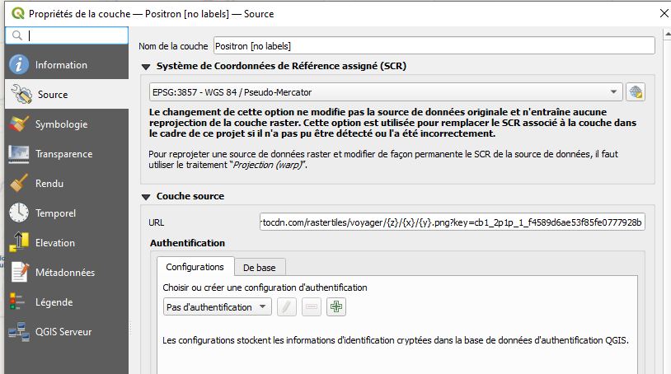
organiser ses colonnes

en mode édition de la couche, le bouton organiser permet de cacher les colonnes trop nombreuses.

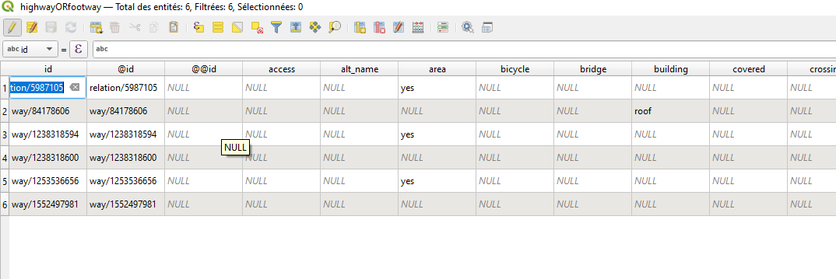
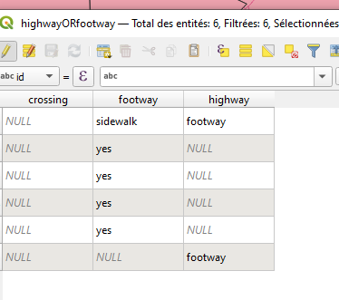
AVANT / APRES

coloriage des iris
- charger la palette admin boundaries
- tagger son iris avec boundary=administrative

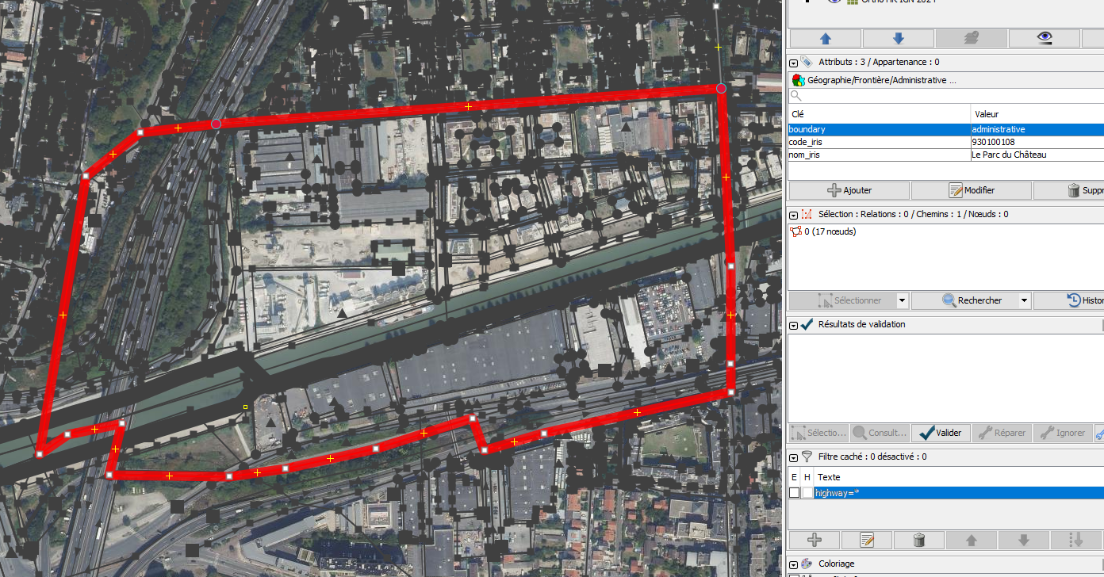
erreur 429
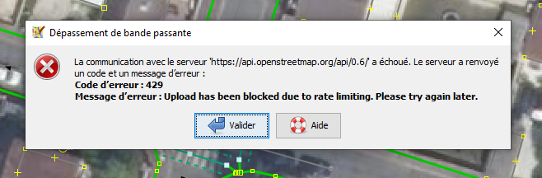
Dans le wiki osm
https://wiki.openstreetmap.org/wiki/Error_429
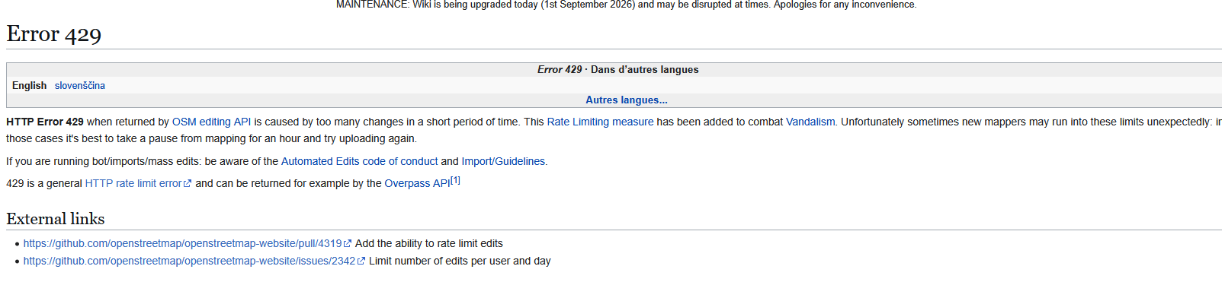
solution :
- essayer d’envoyer moins de données
cas iris : couper l’iris en 2
cas version multi segment du plugin (avec voronoi) = simplifier les lignes

Préparation de la couche geojson pour josm

On intersecte la couche ligne et la couche point avec son iris
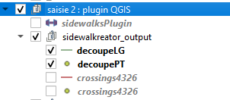
dans josm, on affiche les 2 couches et on fusionne.
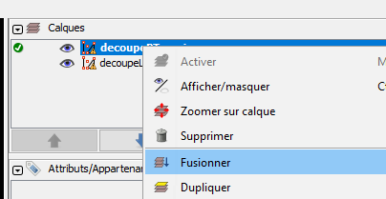

Matrice savoir faire qgis

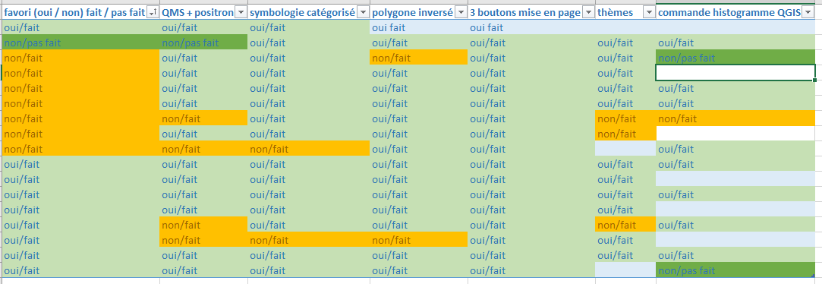
Problèmes saisie

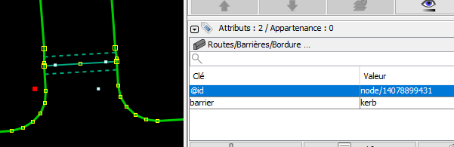
Problème 1

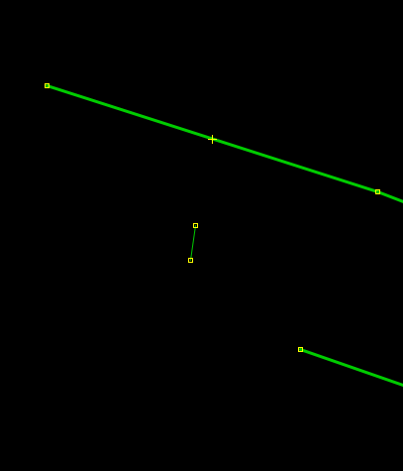
problème 2

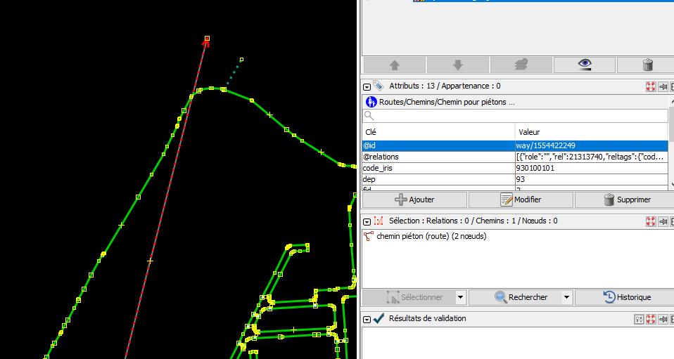
Problème 3
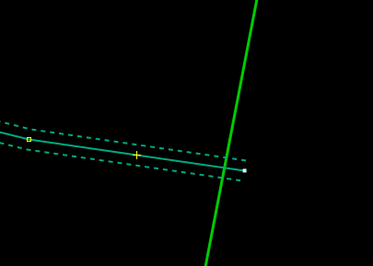

Problème 4

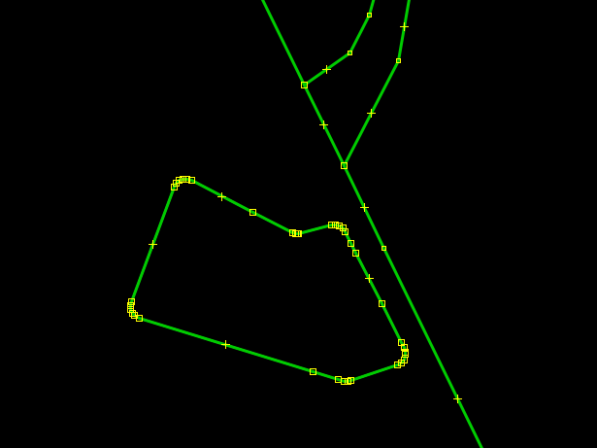
affichage numéros de segment
F12 données OSM supprimer l’optio
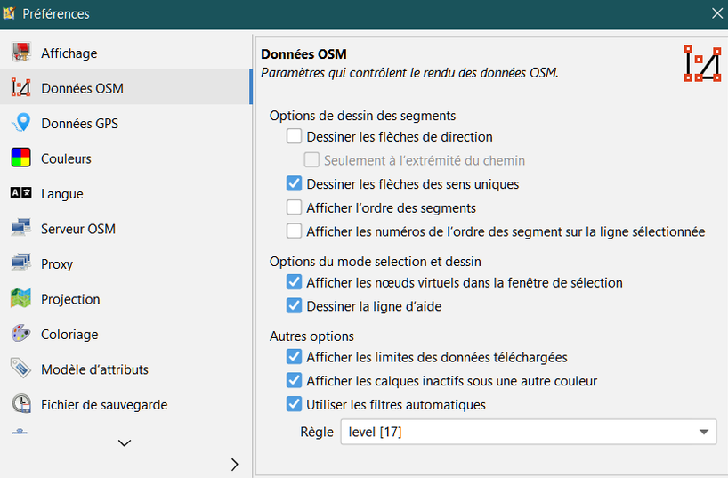
Quelles autres options pourraient être utiles ?

